A számítógép fő részei
Alaplap

Memória
Perifériák
Processzor
(CPU)
I/O (csatlakozók)
Buszrendszer

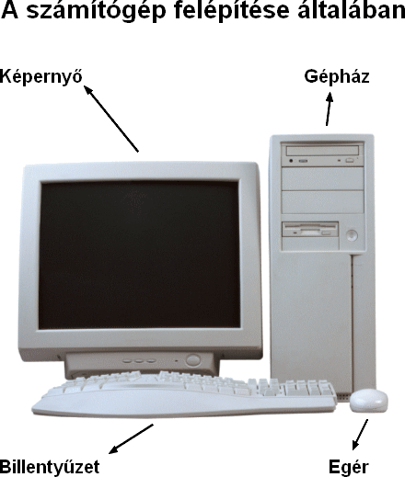

A ház elején több gombot is találunk, melyek közül a leggyakrabban a POWER gombot használjuk. Ezzel tudjuk ki-be kapcsolni. A gép használata közben előfordulhat olyan eset, amikor a programok semmire nem reagálnak, sem billentyűk leütésére, sem az egér mozgatására, ekkor mondhatjuk, hogy gépünk „lefagyott”. Ilyenkor újra kell indítani a számítógépet, amit egy másik, ritkán használt gombbal a RESET gombbal tudunk megtenni. Csak akkor használjuk ezt a gombot, ha biztosak vagyunk, hogy más módszerrel nem tudjuk újraindítani a gépünket. Másik módszer, ha következő billentyűkombinációt alkalmazzuk: CRTL+ALT+DEL.

A ház belülről:
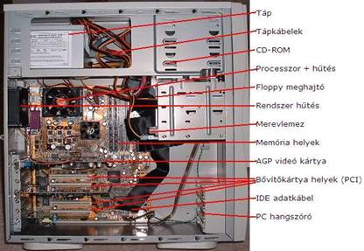

A ház sarkában helyezkedik el a tápegység. Az ebből kiinduló, színes vezetékek viszik mindenhová az áramot. Ha a házra hátulról ránézünk, láthatjuk, hogy van egy csatlakozója, amelyen keresztül az áramot kapja.

A ház aljához van rögzítve a gép egyik alapvető egysége az alaplap, melyen a legfontosabb alkatrészek helyezkednek el.

A processzor

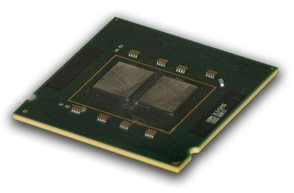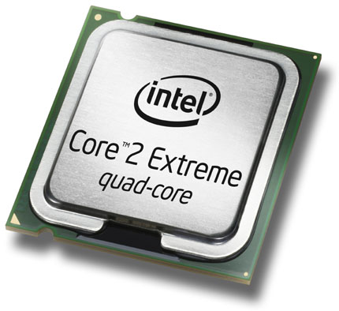

Az alaplapon található a számítógép „agya”, „lelke” a processzor. Ez egyrészt vezérli a számítógép egyes részeit, másrészt különböző műveleteket végeznek el. A számítógépet jelentősen meghatározza, hogy milyen típusú processzor helyezkedik el az alaplapon: Pentium, Intel, AMD stb.

A processzor egy művelet elvégzését elemi lépésekre bontja, és az elemi lépéseket csak meghatározott időpontban hajtja végre. Ez azt jelenti, hogy nem folyamatosan dolgozik, hanem csak akkor, ha egy jelet kap. Ez a jel az órajel, melyet MHZ-ben (megahercben) mérünk. Például egy 3000 MHZ-s processzor 1 másodperc alatt 3000 millió órajelre, dolgozik. Ez az adat nagymértékben meghatározza a processzor gyorsaságát. Mai gépeinkben elterjedtek a 2, sőt 4 magos processzorok is.

A memória

A memória az adatok, programok ideiglenes tárolására szolgál. A processzor működése során felhasznált adatokat a memóriából veszi és feldolgozás után, ide teszi vissza. A számítógép kikapcsolása után a memória tartalma törlődik. Mai gépeink 128 megabájttól egészen 4 gigabájt memóriával szereltek is lehetnek, ezt meghatározza a hardver kapacitás és a vevő igénye.

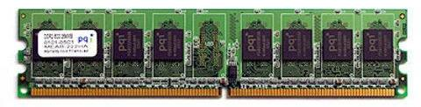

Memóriafajták

RAM |  |  | ROM
Statikus | Dinamikus |  | Maszk-programozott | PROM | EPROM | EEPROM
 | EDO DRAM | SDRAM

Illesztőkártyák

A külső berendezések illesztéséhez úgynevezett illesztőkártyák szükségesek. Ezek teszik lehetővé, hogy számítógépünkkel sokoldalú feladatot is megoldhassunk. A monitor csatlakozásához szükséges videokártya, zenehallgatáshoz egy hangkártya, internethez egy hálózati kártya stb. Ezek a kártyák az alapba illeszthetők bele.

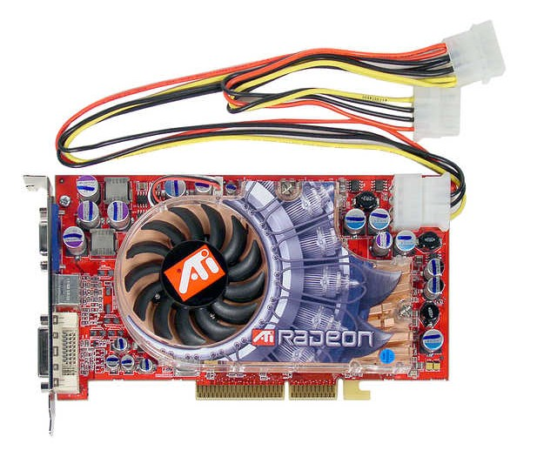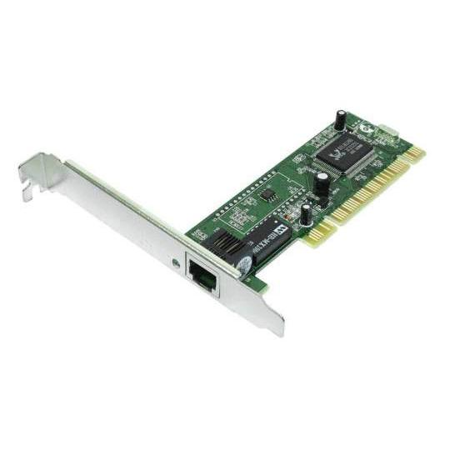

Perifériák

A számítógép fontos feladata az adatfeldolgozás. Ehhez be kell vinni az adatokat, illetve feldolgozás után meg kell jeleníteni az eredményt. A perifériák azok az eszközök, amelyek lehetővé teszik, hogy a számítógép és a külvilág között kapcsolat jöjjön létre. Ezeket három csoportba soroljuk:
- kiviteli perifériák, amelyeknél a számítógépből jutnak adatok a külvilág felé
- beviteli perifériák, amelyeknél a külvilágból jutnak adatok a számítógépbe
- ki és beviteli perifériák, amelyeknél a külvilág és a számítógép között mindkét irányban áramlanak adatok.

•bemeneti egységek: adatbevitelt biztosítják (billentyűzet, szkenner, web kamera, joystick, mikrofon, egér).

•kimeneti egységek:adatokat megjelenítenek (monitor, projektor, nyomtató, hangszóró).

•ki-és bemeneti egységek: adatokat tudunk rá írni és róla olvasni (pendrive, floppy, újraírható CD/DVD, memóriakártya).

Hárdver, szoftver

A fizikai alkatrészeket, amelyek láthatók és megérinthetők, együttesen hardvernek nevezik. Szoftvernek ezzel szemben azokat az utasításokat, programokat nevezik, amelyek megmondják a hardvereknek, hogy azok mit csináljanak.

